Membuat Authentication login

1. Masuk ke cmd, masuk ke dalam folder Laravel library yang telah dibuat masukkan perintah “composer require laravel/ui”

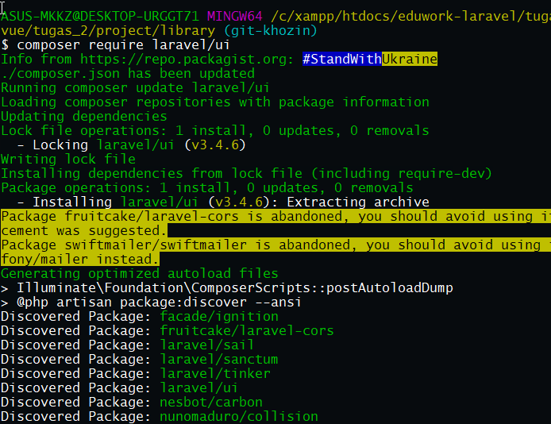

1. Masukkan perintah” php artisan ui vue --auth”

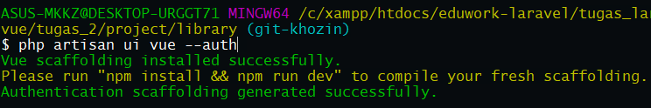

1. Masukkan Perintah “npm install”

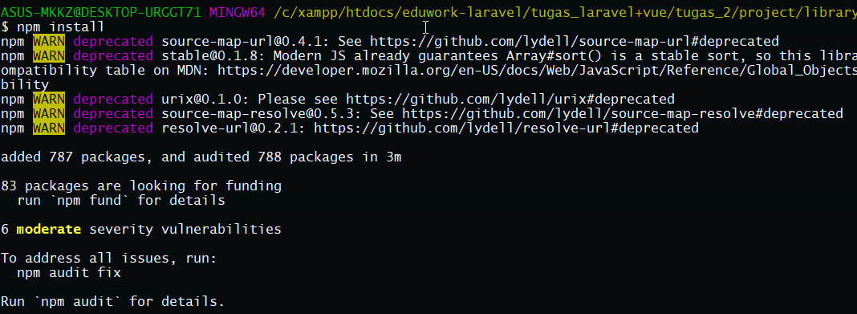

1. Terdapat folder dengan nama database di dalam folder migrations ada 4 file tabel

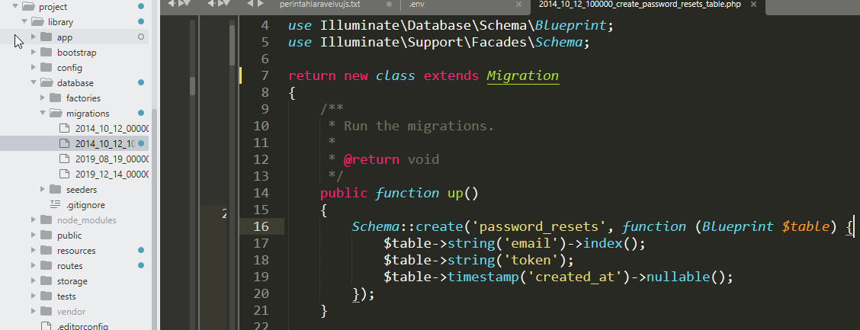

1. Masukkan perintah “php artisan migrate” memasukkan tabel di dalam folder migrations ke dalam database

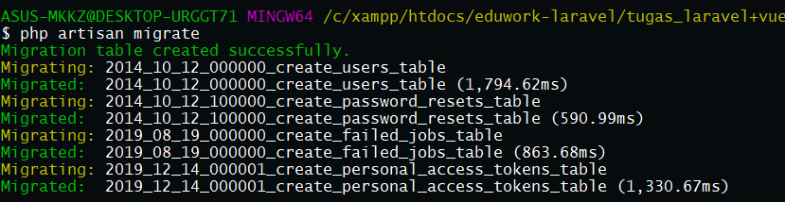

1. Buka halaman localhost/phpMyAdmin, masuk ke database library maka terdapat 4 table

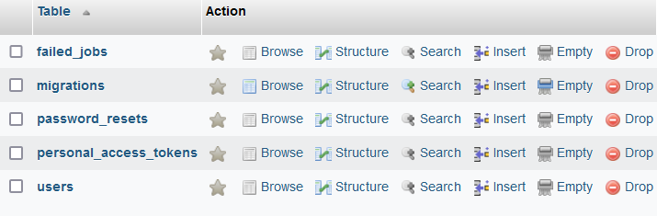

1. Buka browser masuk ke dalam Laravel yang telah dibuat, masuk menu registrasi, dan lakukan registrasi akun.

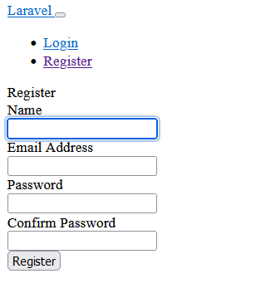

1. Lakukan login setelah melakukan registrasi

